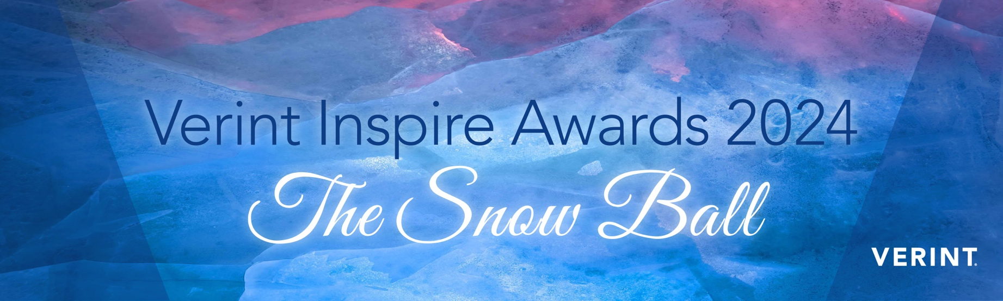

Premios Verint Inspire Awards 2024

Este año le invitamos a participar en los premios y a compartir sus logros.

Es rápido, sencillo y le ofrece muchos beneficios.

Participar es muy fácil

Una vez haya revisado su inscripción, envíela de forma oficial a [events.emea@verint.com](mailto:events.emea@verint.com).

¡Importante!

Asegúrese de dar su consentimiento u oponerse a que se le incluya en las redes sociales y en

los comunicados de prensa en la última página.

De lo contrario, no podremos anunciar que ha sido preseleccionado o si es uno de los ganadores.

Cuéntenos más sobre usted

|  |  |
| --- | --- |
| Nombre: |  |
| Correo electrónico profesional: |  |
| Empresa: |  |
| Teléfono de empresa: |  |
| Equipo o persona nominada a los premios (incluir el puesto que desempeñan): |  |
| Categoría de premios (se puede optar a más de una categoría):  Vea la lista completa de categorías incluida a continuación | Puede ver la lista de categorías de premios al final de este documento. Se puede optar a más de una categoría. |

Comencemos: su inscripción para  
Verint Inspire Awards 2024

**¿Sabe qué**? Nuestros redactores estarán encantados de ayudarle a redactar su inscripción. Coordine una llamada de 20 minutos, le harán un borrador de su inscripción con total confidencialidad y se lo enviarán para que lo revise. Lo único que tiene que hacer usted  
es enviarla. Lo único que tiene que hacer es enviar un correo electrónico a [sabine.becker@verint.com](mailto:sabine.becker@verint.com) para comprobar su disponibilidad.

**¿Qué solución(es) de Verint está usando?** *(Responda en los recuadros azules)*

|  |
| --- |
|  |

**Visión general y desafíos:** ¿Cuáles fueron los principales desafíos a los que se enfrentó y las razones por las que elegió/está usando esta solución para resolverlos? ¿Cómo está organizada su entidad? Proporcione algunos datos básicos sobre el tamaño de la operación en cuanto a clientes a los que ayuda o el volumen de interacciones, etc.

|  |
| --- |
|  |

**Objetivos:** Detalle los objetivos, la estrategia y los requisitos para cumplir con su proyecto particular o los desafíos.

|  |
| --- |
|  |

**Innovación:** Señale cualquier ejemplo de idea innovadora y con visión de futuro de las personas o equipos de su proyecto particular.

|  |
| --- |
|  |

**Resultados:** Proporcione métricas claras que demuestren los resultados conseguidos. Aquí se podrían incluir la mejora de la satisfacción del cliente, el aumento de los ingresos, la reducción de costes operativos, el incremento de la productividad y la mitigación de los riesgos, etc., en las operaciones del centro de contacto, back office, sucursales y marketing.

|  |
| --- |
|  |

Categorías de premios

1. **Mejor fuerza laboral aumentada**

Se otorga a las empresas que ofrecen la mejor versión de una fuerza laboral aumentada en la que los bots o la automatización y los humanos trabajan perfectamente para dar una CX y recorrido del cliente excelentes, al tiempo que mejoran la experiencia del agente. En esta categoría también se incluirían las configuraciones de operaciones creativas para superar los picos altos, por ejemplo trabajando con BPO.

1. **Innovación con la IA y la analítica**

Premia a las organizaciones que analizan, aprenden e innovan a partir de las experiencias de sus clientes con la ayuda de Verint Analytics y la IA.

1. **CX Automation Champion**

Reconocer el uso innovador de Verint CX Automation para brindar resultados comerciales de IA utilizando las soluciones y bots de Verint, brindando resultados claros en comparación con las métricas comerciales y elevando la CX mientras se reducen los costos.

1. **Autoservicio potente**

Para organizaciones que tienen enfoques innovadores para favorecer una forma de autoservicio para los clientes. En esta categoría se incluiría el uso de soluciones como Verint Community, la automatización/los bots orientados al cliente, Knowledge Management, entre otros. Si usa las soluciones de Verint para ofrecer un innovador autoservicio sea de la forma que sea, esta es su categoría.

1. **Impulsor del compromiso con la estrategia Digital First**

Se otorga por crear recorridos del cliente con una experiencia conectada en los canales digitales y sociales favoritos de sus clientes para crear experiencias diferenciadas a escala que promueven la fidelización del cliente.

1. **Excelencia en el back office**

Por demostrar mejoras significativas en las operaciones de back office que hayan generado eficiencias y mejoras que a su vez hayan impactado de forma positiva en el rendimiento operativo y la experiencia general del cliente.

1. **Excelencia en el cumplimiento normativo**

Para premiar a las empresas que no se han conformado con lo que está "suficientemente bien" y han puesto el cumplimiento y la colaboración en el centro de todo lo que hacen día a día con una estrategia de cumplimiento blindada para el futuro.

1. **Cliente comprometido del año**

Este premio se le otorgará al cliente más comprometido que haya demostrado una fuerte implementación de las soluciones Verint, un compromiso con Verint y otros clientes, y que comparte su historia como miembro activo de Verint Elevate.

Nos encantaría hacer público su nombre y   
su increíble historia si le parece bien.

**Le enviaremos todo el material con antelación para que pueda dar su visto bueno.**

**Redes sociales SÍ/NO**

Al nominado no le importa que se le incluya en publicaciones breves previas a los premios y en felicitaciones para las inscripciones preseleccionadas, finalistas y ganadores y anuncios de la ceremonia de premios.

**Estudio de caso SÍ/NO**

Las mejores inscripciones se seleccionarán para ser estudios de caso. Le enviaremos un borrador que puede revisar y modificar. A cambio del tiempo que dedique a esto, le damos un día de servicios. ¿Le interesaría?

**Comunicado de prensa SÍ/NO**

Si se selecciona como ganadora a la persona nominada, ¿la organización de la misma accede a participar en un comunicado de prensa conjunto, así como a un reconocimiento en Verint.com, que anuncie que ha ganado el premio?

Estamos deseando celebrar sus logros con usted.

